UNDERHÅLL HJÄRNAN PÅ SPORTLOVET
Sportlovet på Universeum är fullt av äventyr med 10 utställningar, 15 programpunkter och massa spännande kunskap. Kom och spana på hajar, experimentera, gå på safari i regnskogen och utmana dig själv i Minnesmatchen!
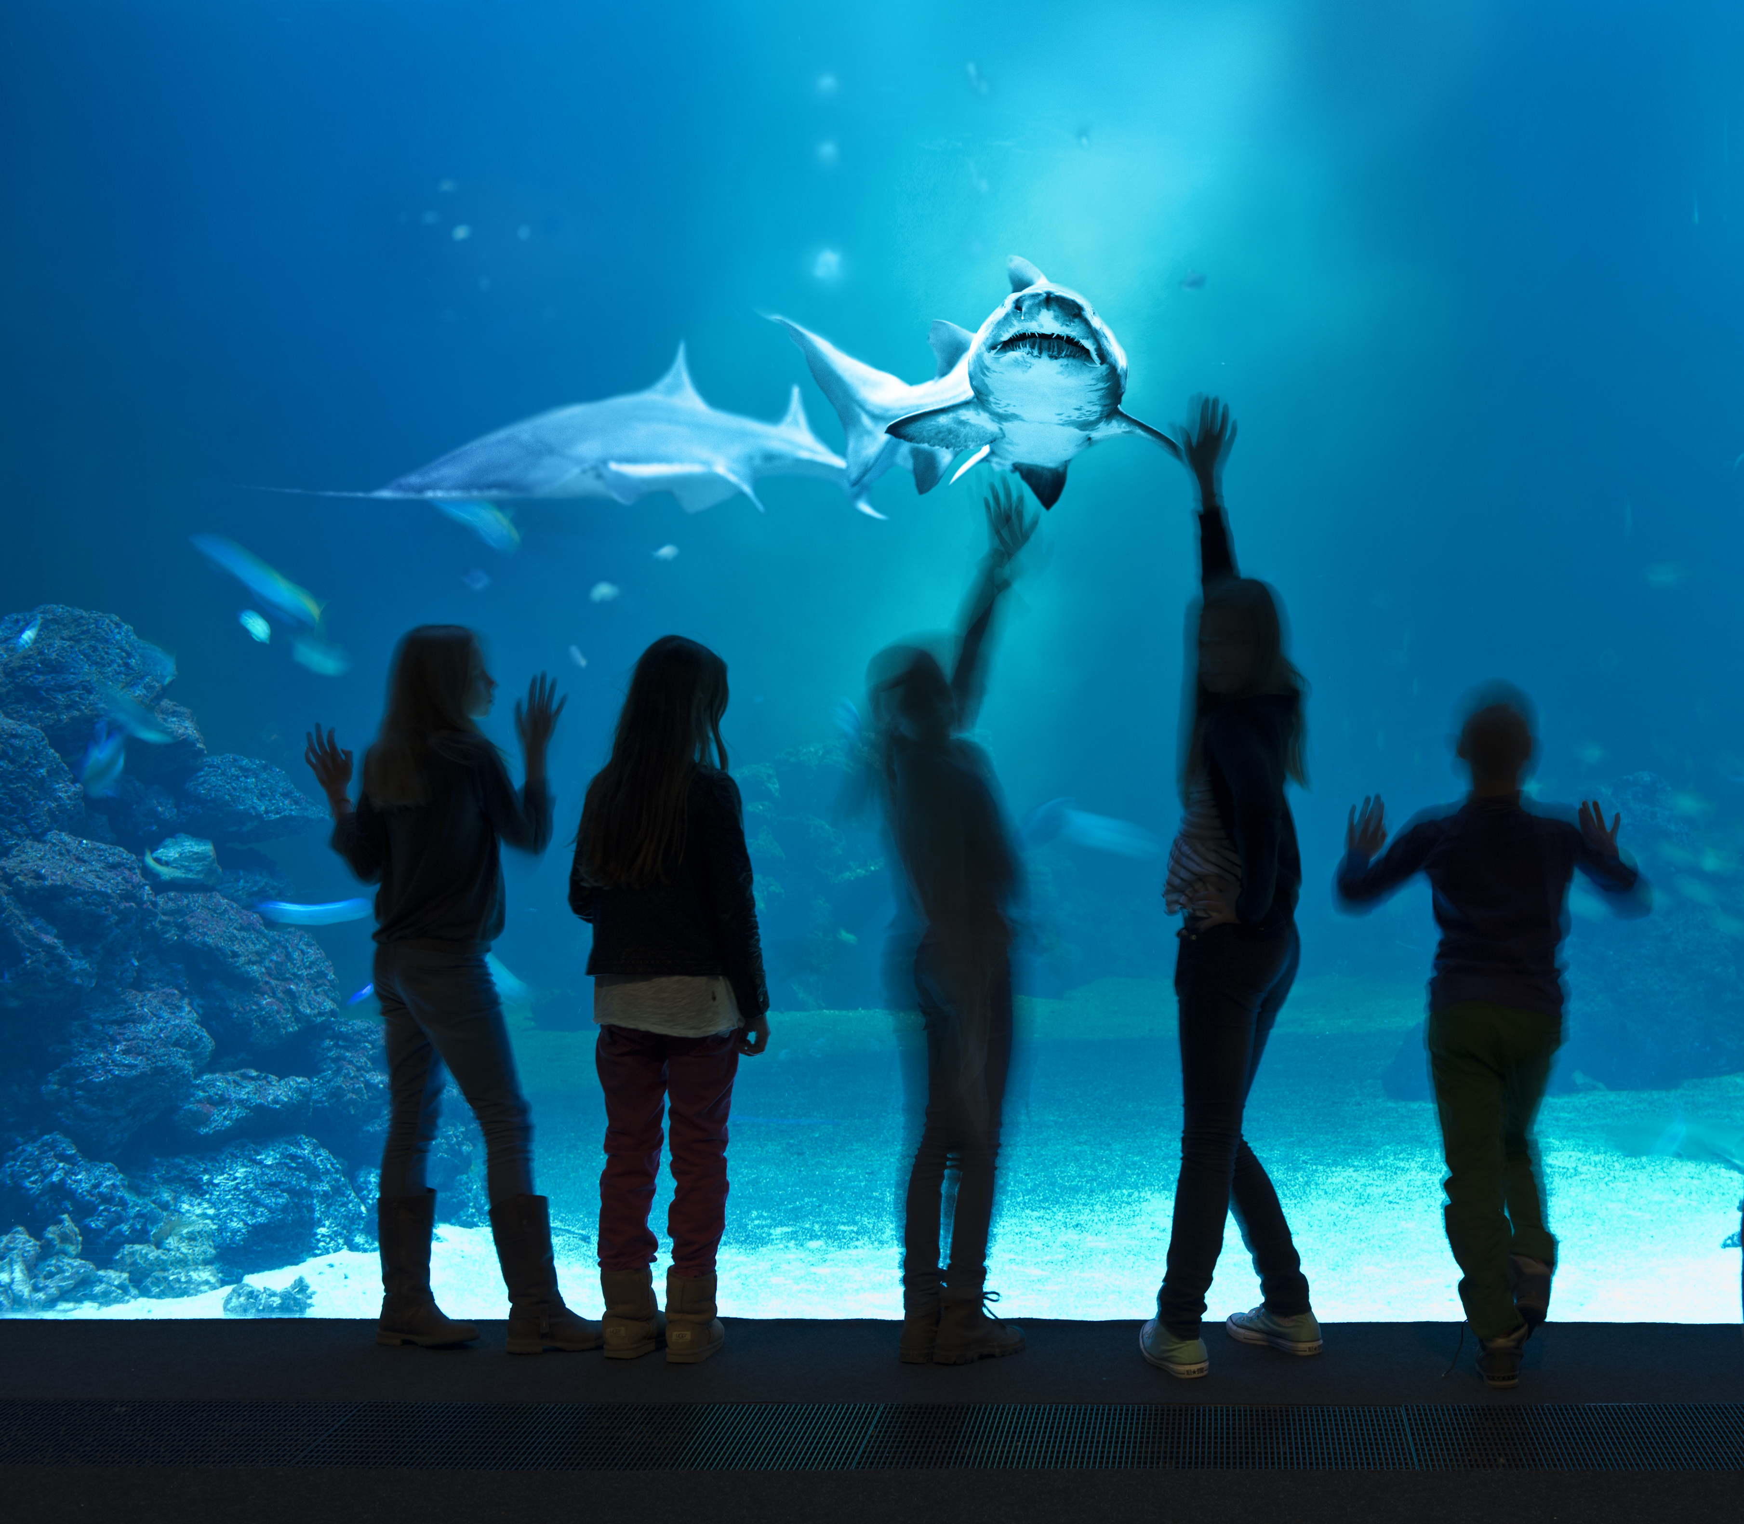
Om man är sugen på att göra något roligt tillsammans och samtidigt lära sig något nytt på sportlovet, så ska man gå till Universeum. Här blir det fullt av aktiviteter under vecka 7 och 8! Hjärnverkstan och Synvillan bjuder på klurigheter och optiska illusioner, spännande för alla upptäckare oavsett ålder.
Knepiga quiz finns också för både små och stora. De minsta tycker vi ska testa Barnens hjärnquiz och de lite äldre besökarna försöker vi lura i Vem styr din hjärna? Våra frågesporter är interaktiva tävlingar där det viktiga inte är vem som vinner, utan vad man lär sig på vägen.
Har du funderat på vad som händer i hjärnan när man blir kär? Eller när man tränar? Den 10-13 februari kl 15 förklarar professor Mats Sandberg från Göteborgs universitet vad som menas med att hjärnan är plastisk. Kom och hör honom berätta om din fantastiska hjärna och få tips på bra hjärnträning!
Den 10-14 februari kl 10-14 besöker Mia Bisther och Nelly Grönberg från Naturvårdsenheten Universeum med Rovdjurslådan. Här får man klämma och känna på skinn och kranier, undersöka tassar av lodjur, varg, björn, järv och kungsörn och upptäcka skillnader mellan spillning av varg och lodjur. Dessutom kan man lyssna på hur våra stora rovdjur låter och se skillnaden på deras spår.
Universeum har sportlovsöppet kl 10-19 den 8-22 februari. 23 februari har vi öppet kl 10-18.
Mer information
Juana Fosshammar, guidechef
Telefon: 031-335 64 19
E-post: juana.fosshammar@universeum.se
Charlotte Mansfield, kommunikatör
Telefon: 031-335 64 95
E-post: charlotte.mansfield@universeum.se

